CH 8 斯勒茨基方程

斯勒茨基方程：价格变化，引起的需求变化，可分解成“替代效应”、“收入效应”。
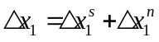
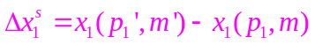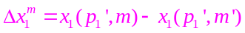

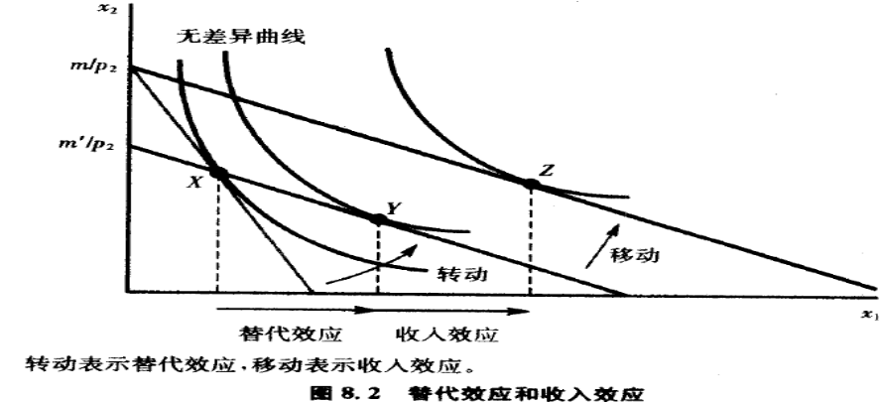 | 价格变化的效应  第一步：“转动”  ——替代效应  ——购买力不变，  相对价格变化，  预算线斜率变化。  第二步：“移动”  ——收入效应  ——购买力变化，  相对价格不变，  预算线斜率不变。

※ 一、替代效应(substitution effect)
1．替代效应：购买力不变，相对价格变化→需求变化。
2．替代效应的符号：除完全互补偏好，“负”（包括凹偏好） = 替代效应引起的需求变动与价格变动反向。
3．例子？：已知：牛奶主每周生产牛奶40夸脱，最初收入=120美元，p1=3。牛奶的需求函数：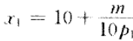。
问：（1）求牛奶的需求。
（2）牛奶价格变为2美元，需求？
（3）牛奶价格变为2美元，维持牛奶需求量14，货币收入？
（4）替代效应？
解：（1）收入=120美元，
牛奶主对牛奶需求：x1＝14，
（2）收入=120美元，
需求＝16。
（3）⊿m=x1⊿p1=14（2-3）=-14
∴m’= m+⊿m=120-14=106
（4）x1（p’1 ，m’） =15.3
替代效应= x（2，106）- x（3，120）= 15.3 - 14=1.3
二、收入效应(income effect)
1．收入效应：新相对价格不变，实际购买力/实际收入变化→需求量变化。
2．收入效应的符号
正常商品：收入效应为负—— 价格与收入反向，收入与需求量同向——价格与需求量反向。
低档商品：收入效应为正—— 价格与收入反向，收入与需求量反向——价格与需求量同向。
3、例子：如上例
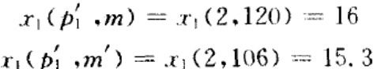
0.7。
三、正常、※ 低档、吉芬商品的价格变动的效应：
1、正常商品价格变动效应：
(-) (-) (-)
正常商品，需求总变动——负——价格与需求反向——正常方向。
2、低档商品价格变动效应：
(？) (-) (+)
低档（非吉芬）商品，可正可负。
3、吉芬商品价格变动效应：
低档商品中的吉芬商品：吉芬商品的收入效应+，而且超过替代效应的-。
——吉芬商品极少见的原因。它们是非常低档的商品。
(+) (-) (+)
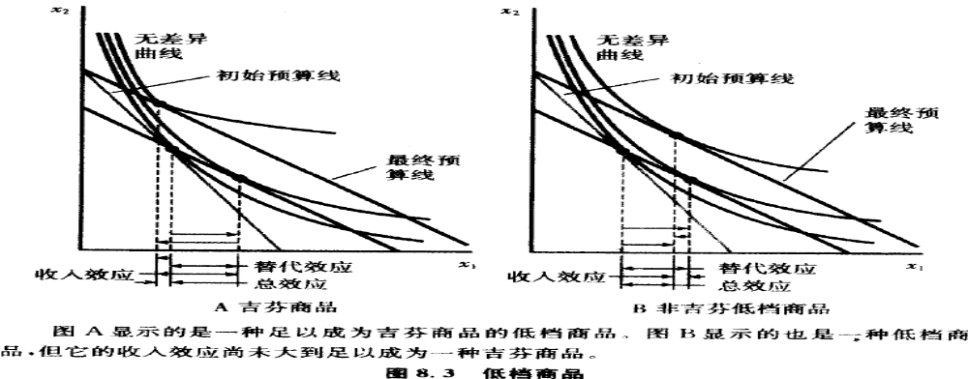

四、变动率表示
1、用变化率表示的斯勒茨基方程：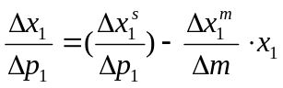
其中：
用变化率表示的替代效应为： 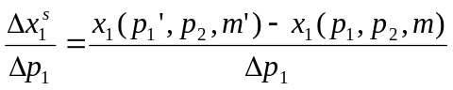
用变化率表示的收入效应为： 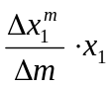=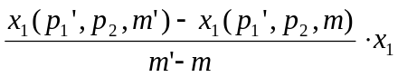
五、需求法则
需求法则：如果一种商品的需求，随收入的上升而上升，那么这种商品的需求，一定随价格的上升而下降。
需求法则可直接从斯勒茨基方程得到：若收入增加时，商品的需求也增加，则是一种正常商品。正常商品，替代效应和收入效应就会相互加强，所以，价格上升→需求下降。
六、特殊偏好的替代效应、收入效应
1、完全替代品价格变动的SE和IE
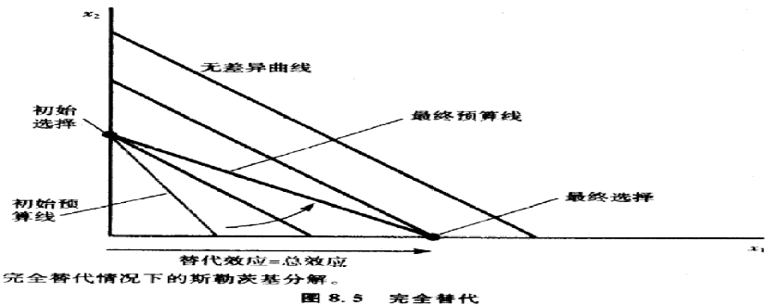 | 效用函数：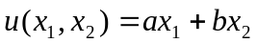  商品1价格较高，降价，比商品2价格低→转动预算线→需求从纵轴跳到横轴→没有移动。  总效应=替代效应。
2、完全互补品价格变动的SE和IE
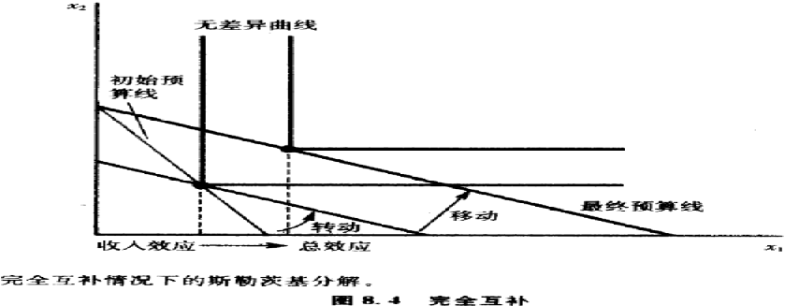 | 效用函数：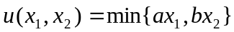  当绕着选定点转动预算线时，新预算线上的最优选择同旧预算线上的最优选择是完全相同的，替代效应=0。  需求变动完全取决于收入效应。  总效应＝收入效应。
3．拟线性偏好品价格变动的SE和IE
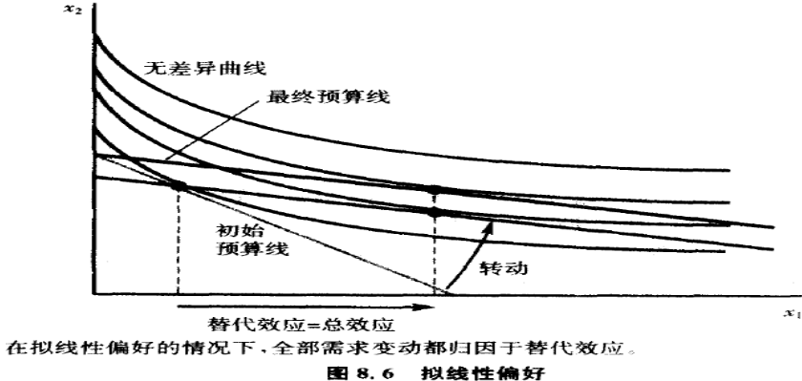 | 效用函数： u(x1, x2)=v(x1)+x2  非线性部分的商品，收入变动，不会引起商品1的需求变动（x1与收入无关）。所以，只有替代效应，收入效应=0。
七、替代效应、收入效应的应用：
1、汽油税
为减少汽油消费，卡特决定对汽油征税，然后，再把税收，退给消费者。里根批评——退税，使汽油税政策失去作用，谁对呢？
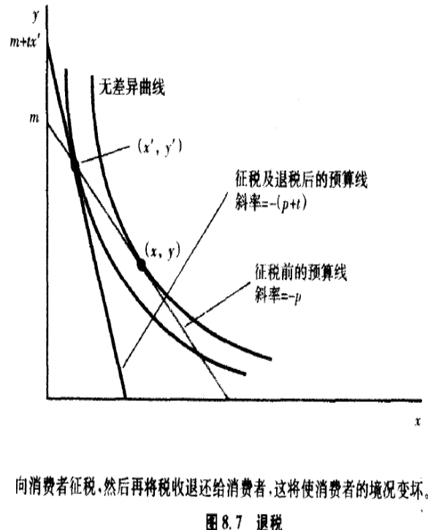 | 假定：消费者消费两种商品——汽油（X）；其他商品（Y），  其他商品的价格=1，汽油价格=p。  分析一：（退税，取决于x’，不取决于x）  1、假设：初始的预算约束： px +y = m  汽油税，最终全部转嫁给汽油消费者  →价格↑：p’=p + t；消费：x↓到x’。  2、税收：R=tx’=(p’- p) x’  （征税使X贵，退税使收入增加）  转动的预算线： （p+t）x’’+y’’=m——替代效应  退税后预算线： （p+t）x’+y’=m+tx’ ——收入效应  —— px’+y’=m  [两预算线与无差异线交点(x’,y’)]  在初始预算线下，(x’,y’)、(x,y)，都可以负担得起，但消费者选择了(x,y)→(x,y)>(x’,y’)→退税后，消费者福利↓。  题：（退税，取决于x，不取决于x’）  1、税收：R=tx  2、转动的预算线： （p+t）x’’+y’’=m  退税后预算线： （p+t）x’+y’=m+tx  px’+y’=m+t(x－x’)  3、退税后，消费者的福利提高。
2、自愿实时定价
电力的装机容量：在容量内，电力生产比较便宜；扩容的成本非常高。容量点之外，企业不再生产电力。所以，降低电力浪费很重要。这就需要一种定价机制，激励人们减少用电量。
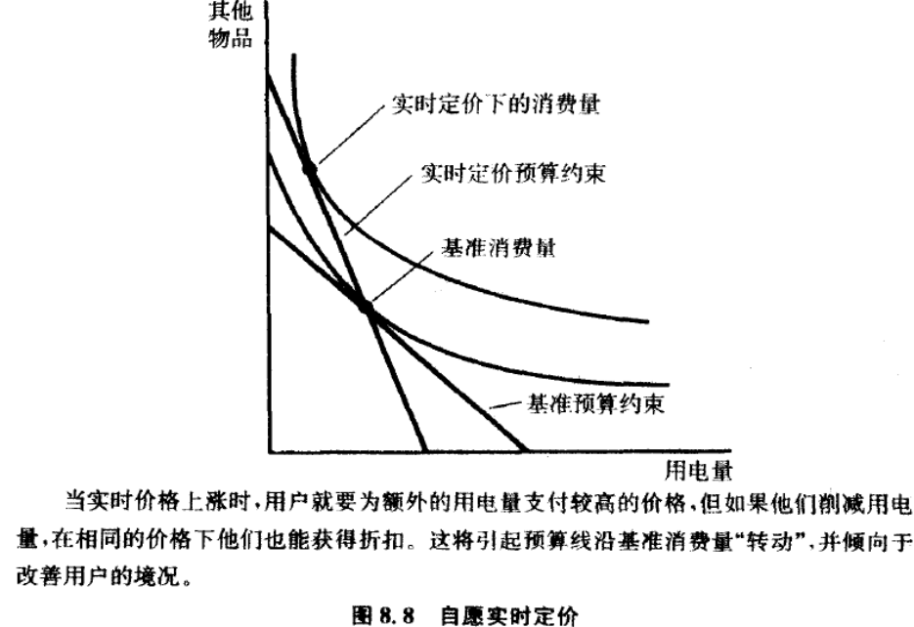 | 实时定价：每时刻的电价不同。在电力需求接近装机容量时，提高电价。  图：实时定价对用户预算约束的影响。  为每一用户规定基准用电量，  低于基准用电量——价格折扣；  高于基准用电量——价格提高。  按基准价格确定预算约束，与无差异曲线的交点是基准消费量。  当气温上升时，实时价格↑→电价↑→实时定价预算约束。  若削减用电量→得到价格折扣；  若维持基准用电量→支出不变。  实时定价这种定价计划是围绕基准用电量的斯勒茨基方程。
八、另一种替代效应——希克斯替代效应
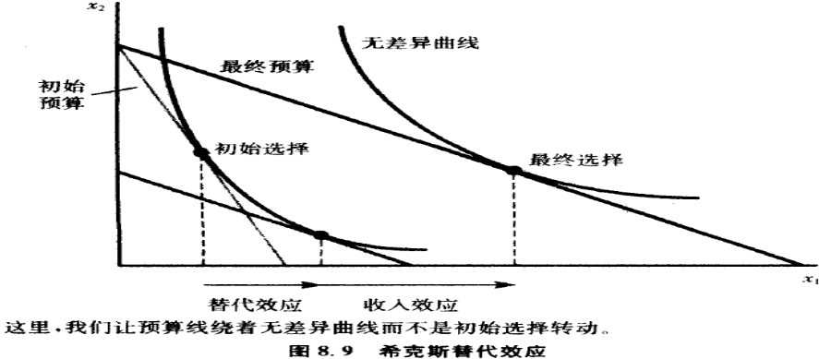 | 1、转动的预算线与最终预算线：  相对价格同，  收入不同。  2、在转动的预算线上，  消费者的购买力不能购买初始消费束，但却可以购买与初始消费束无差异的消费束。
斯勒茨基替代效应、希克斯替代效应：
异：
1、斯勒茨基替代效应：在价格变化时，给消费者足够的货币，使他回到原来的消费水平（需求量，初始选择），
希克斯替代效应： 在价格变化时，给消费者足够的货币，使他回到原来的无差异曲线，
2、斯勒茨基替代效应：预算线绕初始选择转动，
希克斯替代效应： 预算线绕初始无差异曲线转动，
3、斯勒茨基替代效应：保持购买力不变
希克斯替代效应： 保持效用不变
同：
1、替代效应， 是负的，
2、都有用，对较小的价格变化，两种效应是相同的。
※ 九、需求曲线
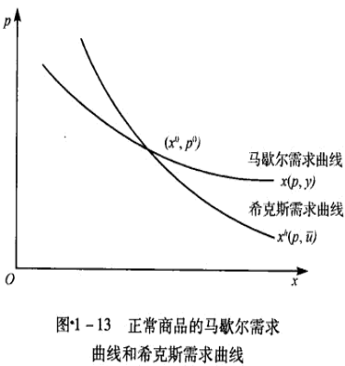 | ◇马歇尔非补偿需求曲线：收入不变，需求量、价格的关系。——效用最大化。  性质——①效用函数凸，需求是“价格、收入”的单值函数  ②需求函数是“收入、价格”的0齐次；  ③正常商品，自价格效应-，P↑→需求↓。  ◇希克斯补偿需求曲线： 效用不变，需求量、价格的关系。——支出最小化。  性质——①效用函数凸，需求是“价格、效用”的单值函数  ②需求函数是“价格”的0齐次；  ③需求法则恒成立：P↑→需求↓。  ◇斯勒茨基需求曲线： 购买力不变，需求量、价格的关系。  图：正常商品，马歇尔比希克斯平坦，  ∵马歇尔包括替代、收入效应；希克斯包括替代效应。
题：
1.假设：消费者对两种商品的偏好，是完全替代类型。你能变动价格，让需求总变化，全部由收入效应引起吗？
【参考答案】替代效应：当一种商品价格变动后，如果商品1相对（商品2）更贵，则消费者会减少商品 1 的消费（即用商品2 替代商品 1）；如果商品 1 相对更便宜，则消费者会增加商品 1的消费，即用商品 1替代商品 2。
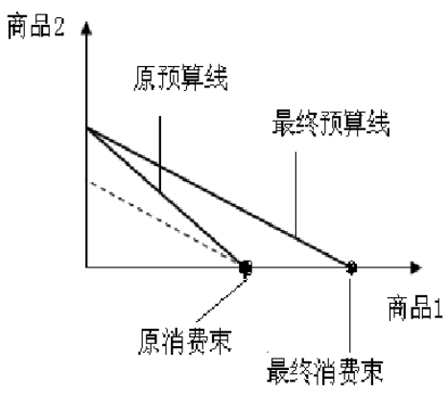 | 在什么情形下，替代效应=0，即不能再减少商品 2 的消费？——商品 2的消费量=0（因为消费量不能为负）。  如果两种商品1：1完全替代，且商品1的价格<2的价格，那么，消费者只消费商品 1。现在，令商品1的价格下降，消费者仍然只消费商品1。商品1消费量的增加，完全由收入效应引起，因为商品2的消费量=0，不可能用商品 1替代商品 2；商品1消费量的增加，全部由预算线平移（由虚线表示的预算线平移到“最终预算线”）引起，这是收入效应。  所以，商品 1消费量的总变动完全由收入效应引起。
2、偏好为凹的情形下，替代效应还为负吗？
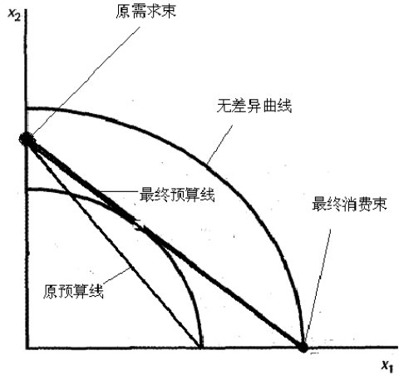 | 记住：“替代效应恒为负”——如果存在替代效应（替代效用≠0），则替代效应使商品需求量的变动方向，与价格变动方向相反。  完全替代类型的偏好（效用函数为线性函数），既是凹偏好，又是凸偏好，——这是凹偏好下，替代效应为负的一个例子。（参考本章完全替代的例子）  在凹偏好下，替代效应恒为负。  图：∵凹偏好，端点束>平均束，∴凹偏好下，必有一种商品的消费量为 0。  起初，商品1的消费量=0，消费者只消费商品 2。  令商品1价格下降后，商品 1 相对商品 2便宜，消费者只消费商品1，商品 2 的消费量=0。  商品 1 需求量的总变动，完全由预算线转动引起，即需求量总变动完全由替代效应引起。  商品1价格下降，替代效应使商品1需求量增加，∴替代效应为负
3.在教材汽油税的例子中，如果退税的依据是他们汽油初始消费量x，而不是最终消费量x′，结果会如何？
【解题思路与参考答案】
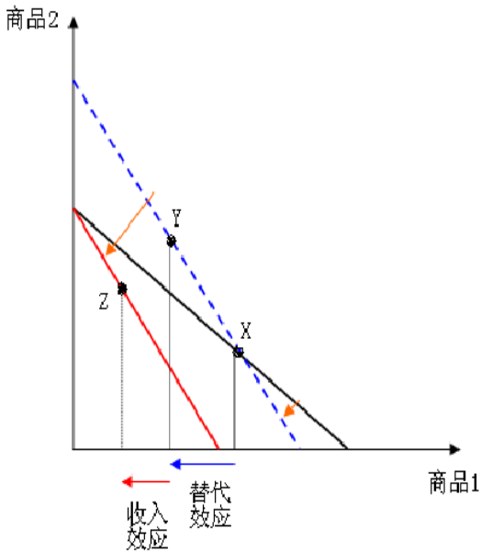 | 如果，政府按“初始汽油消费量”退税，那么，对于某消费者，汽油消费量=x，退税额=tx，（t为单位税额）。  征税，相当于提高汽油价格，而“补贴”（退税）tx元，∴该消费者恰好还能买得起原来的需求束。  将预算线变动分解为转动和平移，分别对应着替代效应和收入效应。  政府的做法，恰好相当于抵消了收入效应，因此总效应=替代效应，而替代效应恒为负，又∵征税，=提高汽油价格，→汽油需求量会减少。  最容易的理解思路：假设政府只征税不退税。  图形分析：如果政府只征税不退税=汽油(商品 1)价格升高。  假设：原需求束为 X，价格升高后需求束变为 Z。  商品 1价格升高，为了得到纯替代效应，必须假定补偿他一些资金，使他恰好还能买得起原需求束，补偿金额为tx。这样原预算线（黑线）转动到补偿预算线（蓝色虚线），此时需求束为Y。  商品 1 价格升高，=收入减少，因此将补偿预算线向左平行移动到最终预算线，此时需求束为 Z。  替代效应和收入效应，都使汽油的需求量下降。  然而，政府给与消费者补贴（退税额tx），因此，最终预算线，又返回到补偿预算线，因此此时消费束为 Y。  这就表明商品 1价格升高的收入效应被政府的退税政策抵消了，剩下的是纯粹的替代效应。
4.在上题中，政府退税总额，大于还是小于它的税收收入？
【参考答案】由上题可知道，对汽油征税后又退税，消费者对汽油的消费量会下降，即x′ < x ，所以 tx′< tx ，——政府征税收入tx′< 政府支付的退税额tx，因为政府是根据消费者初始汽油消费量（x）退税的，但征税却要根据消费者的实际消费量（x′）。
5.如果“根据汽油初始消费量退税”这一提案生效，消费者的状况是改善了还是恶化了？
请看第 3 题答案中的图形，根据显示偏好弱公理，消费者的状况改善了。
∵消费者仍然能够买得起原来的需求束X。

